# Zgaduj zgadula – Gra w zgadywanie liczby

Zaczynamy od pustego szablonu strony oraz pustego skryptu JS. (Nie zapomnij sprawdzić czy CSS i JS dołączają się do pliku HTML.

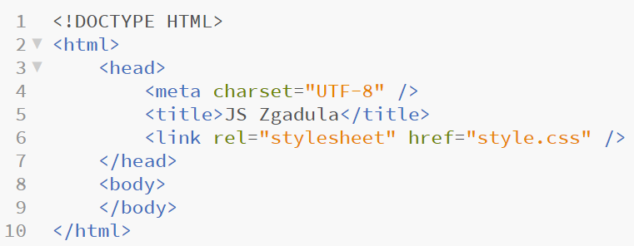

1. Dodajemy blok DIV na komunikat powitalny. W pliku CSS ustalamy kolor czcionki, krój czcionki oraz pozycjonowanie i rozmiar tekstu powitalnego. (Arial, jasny zielony na ciemnym szarym tle, 20px, wyśrodkowany).

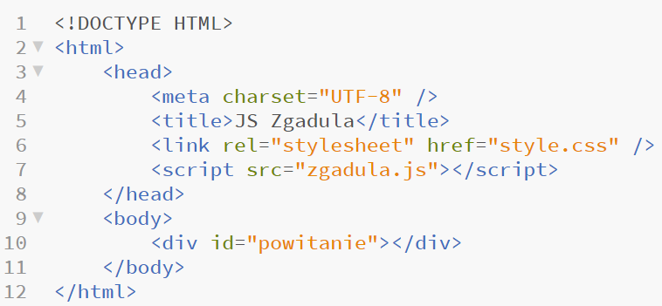

Przy okazji ustalamy w CSS ciemno-szare tło oraz wysokość DIVa na 150px oraz przy wykorzystaniu wbudowanej funkcji zamieniamy litery na duże. Blok ustalamy na 80% szerokości strony i wprowadzamy automatyczne marginesy po obu stronach oraz ciemniejsze tło od tła głównego strony.

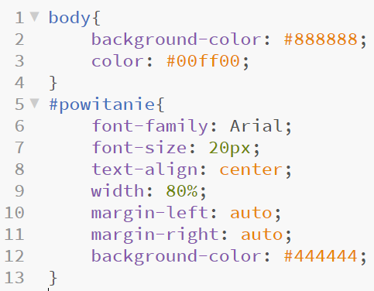

W skrypcie JS w pliku html w znaczniku head dodajemy funkcję tworzącą napis powitalny oraz stosujemy funkcję wbudowaną w JS zamieniającą napis na duże litery.

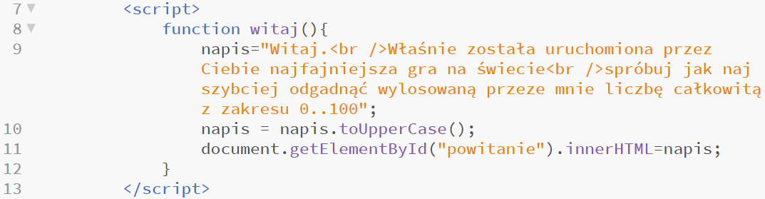

Oczywiście napis jeszcze się nie pojawi. Aby się pojawił zawartość funkcji musi być wywołana po utworzonym bloku DIV.

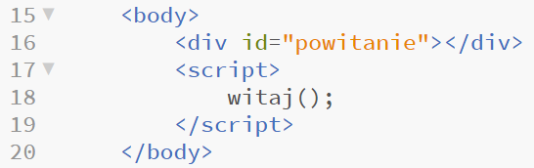

Warto jeszcze zwiększyć wysokość DIVa ( min-height: 180px; ) i usunąć marginesy przeglądarkowe ( margin:0; ) oraz wyśrodkować w pionie zawartość DIVa (line-height: 50px; ).

1. Tworzymy zmienną losowaną – jest to zmienna globalna.



1. Tworzymy formularz wprowadzania własnej liczby oraz skrypt funkcji zgaduj() przechwytujący tą liczbę z formularza

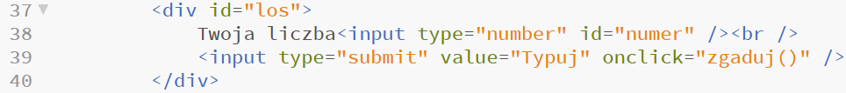

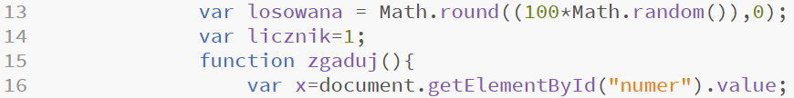

1. Teraz opracujemy skrypt zliczający ilość prób odgadnięcia wylosowanej liczby. Umieścimy go w funkcji zgaduj. Jednocześnie będziemy informować gracza o jego postępach i będziemy zliczać ilość prób odgadnięcia.

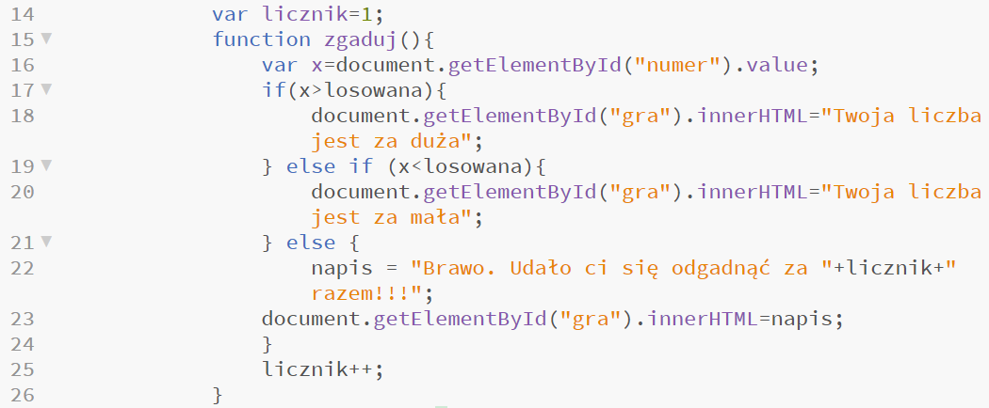

1. Teraz musimy wywołać funkcję zgaduj w pętli oraz zapisywać jej wynik w tworzonym DIV-ie

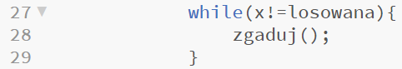



1. Po sprawdzeniu działania gry pozostaje ją ładnie wyświetlić na stronie. Formularz logowania umieścimy po lewej stronie wyświetlanego wyniku gry. Pozycjonujemy DIVy i nadajemy im wygląd w CSS.

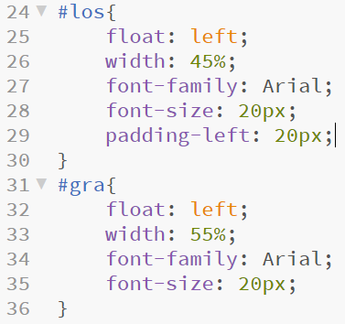

1. Aby oba DIVy się ułożyły należy wrzucić je do wspólnego kontenera.

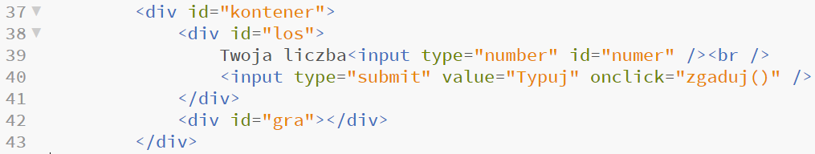

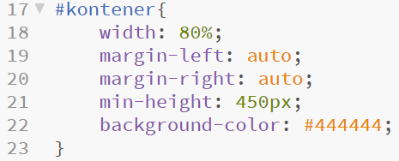

Udanej zabawy!!!

☺